臺南市自然與生活科技領域輔導團 100學年度 第二學期

分區到校服務記錄表

一、基本資料
學校名稱 | 主辦學校：北區大港國小  參與區域：  中西區、北區、安平區 | 輔導團領隊 | 黃佳麟校長
服務日期 | 101年4月11(星期三) | 參加人數 | 71人
服務時間 | 13：30-16：30 | 輔導團聯絡人 | 陳春敏老師0931852380
記錄人 | 陳春敏 | 輔導員 | 陳藝珍、張容君、李麗菁  陳春敏、尤士哲、許寧真  張良誠

二、陸督學致詞
˙臺南市自然與生活科技領域輔導團由坔頭港的黃校長帶領，自然輔導團常常辦理很多相關
的活動。
˙今天也邀請樹谷生活科學館的胡先生來介紹將於6月成立的生活科學館。接著會請陳春敏
老師做教學經驗分享。

三、召集人黃校長說明到校服務的理念
˙輔導團到校服務並不是要給學校找麻煩，而是以協助的立場，提供教學新知，聽聽各校
意見、了解各校概況，讓各校提出問題，或是好的點子分享，大家一起教學相長。
˙今天到校服務的流程：
1.生活科學館胡先生介紹樹谷園區，這是一個很好的老師和學生校外教學地點。
2.輔導員陳春敏老師教學經驗分享。
3.大港、忠義、進學三所學校報告自然教學現況。
4.疑難問題解答暨綜合座談。

四、樹谷園區介紹(生活科學館胡先生)
˙介紹樹谷園區的地理位置、園區裡的各項設施，如原生植物園、音樂廳、冒險體驗場、綠
水樹谷活力館、生活科學館…等。
˙介紹生活科學館，規劃動物環境廳、人類環境廳及科技文明廳等三大主題展示區，以「科
學」、「生活」及「人文」為主題，呈現豐富多元的動物標本、考古文物與科學教育並有互
動操作的過程，是個兼具科學與人文的國中小戶外教學場域。
˙目前正在規劃相關的套裝活動，可以半日遊、一日遊、兩天一夜或是三天兩夜…等。

五、輔導團分享報告(輔導員-陳春敏老師)
˙怎樣結合社會資源(兒童科學中心)辦理星空戶外教學
˙利用分組製作動物的報告，培養兒童分工合作、互相溝通表達的能力
˙給兒童一些空間和時間，創意無限
˙從兒童的回饋中老師要思考如何改進，會讓教學更好

六、各校報告分享教學現況
（一）北區大港國小
˙全校46班，學生數共1320人。自然老師有一位專任，4位代課老師共5位\。
˙本校的自然科教學特色是自然校園化、資訊化、自然教學多元化、生活化、具體化。
˙辦理教師進修—認識校園植物研習，由本校植物專家邱主任帶領全校老師增能。並建置校
園植物網站。
˙課本實驗設計不良
如：六上南一版第一單元，課本設計為利用透明塑膠杯來觀察結霜情形，但因杯子透明，冰塊跟霜都是白色，所以學生目視較無法確切分辨是冰塊還是霜。故改為學生餐具中的鐵碗來替代透明塑膠杯，結果實驗大成功，學生也因此獲得成就感。
˙困境與未來努力方向
校園多樣性的生態棲地經營仍須努力
專業的自然領域研習與對話需多方規劃
每位自然老師應有自己專屬的自然教室，這樣在課程規劃上跟備課才會有更良好的品質。
單槍投影設備同時間安裝後，因壽命相近，更新燈泡經費短缺
˙建議事項
利用寒暑假辦理下學期備課型研習，並針對課程加強相關實驗的實際操作。

（二）中西區忠義國小
˙忠義國小的校園教學環境包括成功溪自然生態園區、日晷教學區、校園生態陶板燒、植栽
教材園區。
˙教室與編制
自然專科教室２間（含電腦、投影機各一部）、自然教材準備室１間。自然科任教師４名
（正職１名、鐘點代課教師３名）
˙自然科教學特色
生態教學資源豐富、科展團隊與科學營隊、校外教學支援－氣象局南區氣象中心
˙困境與未來努力方向
人力編制的省思－我們需要專業、專職的自然科教師。
校本的自然科課程設計
硬體設備的增設與ｅ化的更上一層
（三）中西區進學國小
˙進學國小是市區的森林小學，校園生態豐富有老樹、夜鷺、喜鵲、營火蟲…等，夜晚抬頭
看天空時，可以看到春天、夏天大三角等星座。
˙我們在每年的寒暑假都會辦理奈米科學營，我負責的部分是凡得瓦力和光觸媒的教學，利用影片和大家分享我怎樣進行教學。
˙我不是自然科相關科系畢業的，但是我覺得只要有一點熱誠、一點興趣，自然教學是很有
趣的。

七、綜合座談(黃佳麟校長)
˙從各校分享中，了解各校的自然教學都很有特色。相同的困境是專科教室多科目共同使用，自然老師希望能有自己一間的專科教室，在學校減班有空教室時可優先考慮成立自然專科教室。
˙自然科是四個單元，希望能建議學校考慮定期考查2次，比較合適。
˙關於實驗器材不足的部分，目前我們正在規劃把相關的情形向教育局呈報，希望能爭取經費給各校購買實驗消耗器材，例如：燒杯、酒精燈、試管…等。
˙大港國小提出建議暑假辦理備課型研習，輔導團已經規劃好，在暑假採調訓方式，分年級分版本，請出版社編輯和自然領域教師討論每個單元要怎樣教，讓老師能現學現用，應用在教學現場。除了備課研習還規劃辦理評量工作坊。希望老師暑假時能踴躍參加。
˙有些學校校內有不錯的教學資源，例如永康復興國小的科學中心因為沒有配套措施，所已使用率不高，如果市政府能支付偏遠學校交通費，大家就能好好運用這些教學資源。
˙現在出版社都提供內容豐富的電子書，但是不能完全依賴電子書的教學，要做實驗的還是要讓孩子操作，要兩軌並重。
˙我們到各校去輔導，會叮嚀學校如果有藥品櫃，一定要上鎖。學生在進行實驗時，老師要
採SOP標準化的動作，一個口令一個動作，安全第一為優先。

八、現場Q & A
Q：南一版六下習作第5頁和第10頁教師用書的答案和電子白板的答案寫錯了。希望能和出
版社的編輯說，請他們改過來。
A：我們會聯絡出版社的編輯請他們修正。

臺南市101年度自然與生活科技領域輔導團辦理「分區輔導到校服務」
滿意度調查問卷
- 基本資料
領域名稱 | 承辦學校 | 日 期 | 時 間 | 備 註  （參加人數）
自然與生活科技 | 大港國小 | 101/ 4 / 11 | 13:30-16:30 | 71人

- 滿意度調查
項目  問卷內容 | 非常滿意 | 滿意 | 尚滿意 | 不滿意 | 非常不滿意
1.時間安排 | 33％ | 58％ | 9％
2.內容 | 42％ | 47％ | 11％
3.對教學上的幫助 | 36％ | 50％ | 14％

4.下次您最想參加的主題或方式
˙五、六年級課本外的補充，因為課本的內容稍嫌不足。
˙特色學校的參觀，例如：進學、忠義
˙戶外觀摩、採集等課程
˙針對各教學主題的補充教學
˙是否可安排類似實際的教學觀摩
˙戶外踏查研習
˙戶外實地探討

5.您希望增能的課程或教學方式：
˙有實際操作課程
˙實作課程
˙有趣的科學實驗
˙請老師分享實驗進行的拆解步驟、流程，事後歸納及秩序掌控技巧
˙天文方面的課程，月亮、星星…等
˙地科教學技巧
˙實驗教學時班級秩序維持

6.其他建議：
˙謝謝主辦單位的辛勞
˙本活動舉行的時間，應該在開學後三週內舉行，現在上課太慢，有些課程已
經結束了，下次能提早時間。
˙前方桌椅建議先搬離，不然後擋到投影內容
˙請教學經驗較豐富的老師來分享教學過程。陳老師的分享很棒！
˙科展得獎老師具體操作過程經驗分享
˙未來研習可否仿高雄模式分三區(旗山、岡山、鳳山)，依地緣遠近，方便老
師就近研習，響應節能減碳。
˙電子白板、燈泡已瀕臨年限，未來的E化教學如何後續
˙13:30稍早

臺南市100年度精進教學計畫－
自然與生活科技領域 分區到校輔導 成果照片
時間：101年4月11日（三）13：30-16：30 地點：北區大港國小
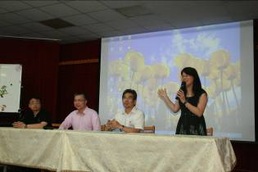 | 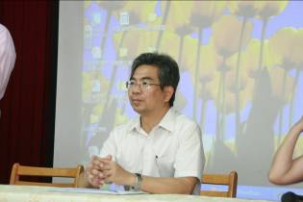
照片說明：大港國小羅主任致歡迎詞 | 照片說明：召集人黃佳麟校長報告到校輔導  流程
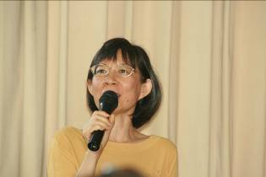 | 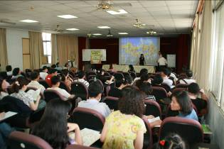
照片說明：主任輔導員春敏老師分享五下自然教學經驗 | 照片說明：研習會場教師參加踴躍
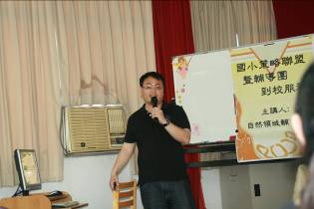 | 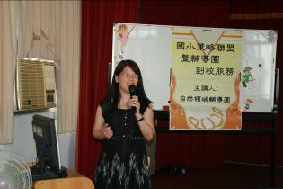
照片說明：介紹樹谷園區的工作人員及各項設施 | 照片說明：大港國小主任報告自然教學現況

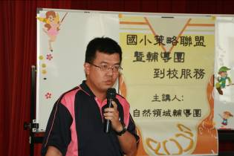 | 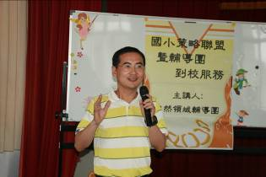
照片說明：忠義國小組長報告自然教學現況 | 照片說明：進學國小洪老師報告自然教學現況
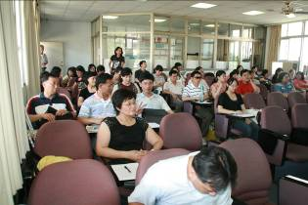 | 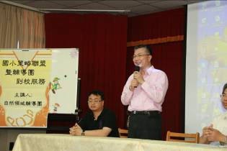
照片說明：研習會場的研習情形 | 照片說明：督學感謝大家的參與
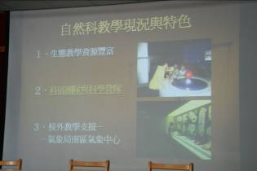 | 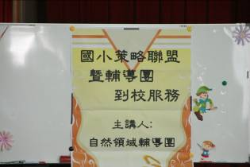
照片說明：忠義國小提出待解決的問題 | 照片說明：研習活動主題

課程與教學疑難雜症之提問單
學校名稱 | 永福國小 | 填表人 | 林昭成
服務日期 | 101.4.11 | 服務領域 | 自然與生活科技
輔導團聯絡人 | 陳春敏 | 聯絡人電話及電子信箱 | tn0315sci@yahoo.com.tw
服務者簽名
遭遇的問題 |  | 解決的參考策略
南一版六下 學習廣場P15  定滑輪優點  - 改變施力方向  動滑輪優點  - 節省施力 |  | 定滑輪優點是否改為  - 手向下施力，能使物體向上移動  動滑輪優點是否改為  - 省力
南一版六下 第二單元  P34  - 巧克力浸熱水似乎不易融化  P35  - 插入橡皮塞塞住瓶口，遇熱易從塞口流水，而沒有達到在玻璃管上升的觀察目的  P36  - 討論2「用肥皂泡泡封住」來代替氣球。  當我們在玻璃管上抹肥皂泡泡後，就把玻璃管進入熱水中，泡泡立刻向外膨脹。 |  | 建議改成直接在錫箔紙下用酒精燈或蠟燭燃燒  此處用粘膠封住，就可以順利讓水位在玻璃管內上升  這有部份原因是因水壓的關係（因若用同法浸入冷水，也會膨脹一下）而造成迷思，建議浸水前，先用塑膠袋封住在水裡的部位，就不會有水壓問題。

參考資料
熱脹冷縮--氣體遇到熱體積會膨脹，遇到冷體積會縮小。
˙寶特瓶的肥皂泡
老師可以雙手互相摩擦，摩擦生熱，然後握住寶特瓶，在寶特瓶的平口塗上一層肥皂膜，這時因寶特瓶內的氣體受熱膨脹，而使得肥皂膜突出形成一個肥皂泡。
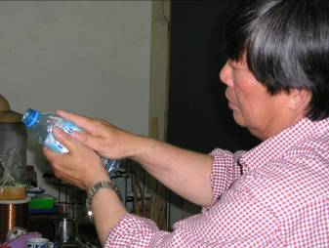

兒童對寶特瓶的肥皂泡提出懷疑，認為可能是老師用力壓寶特瓶的關係。

˙玻璃瓶的肥皂泡
因為兒童對寶特瓶肥皂泡的質疑，這時改用玻璃瓶來試試看，瓶內的空氣遇熱膨脹，一樣會產生肥皂泡，而不是老師用力壓瓶子而產生的。

